ИГРУШКА-ДЕРГУНЧИК "ВЕСЕЛЫЙ МЕДВЕЖОНОК"
(разработала воспитатель Романович В.В.)
Необходимые материалы: картон, бумага коричневого цвета, простой карандаш, ножницы, клей-карандаш, толстая иголка, плотная нитка, мягкая проволока (4 кусочка по 8 см), кусочек фольги, заранее подготовленные шаблоны медвежонка (отдельно лапы и туловище с головой).
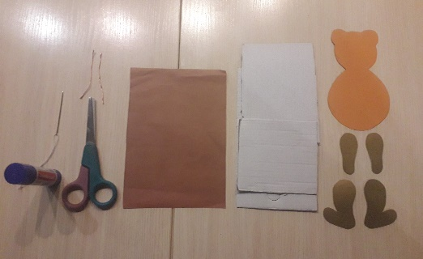
ХОД РАБОТЫ:
ШАГ 1: Обводим шаблоны на картоне и вырезаем их
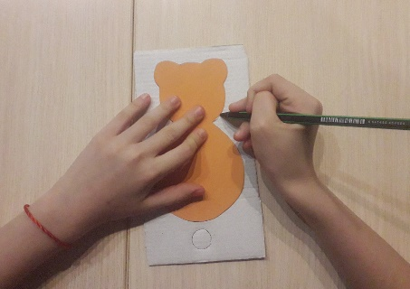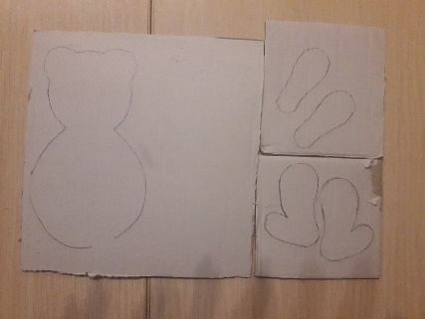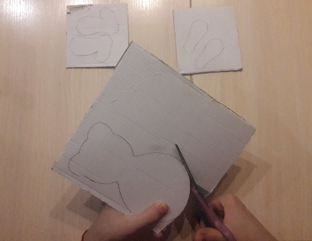
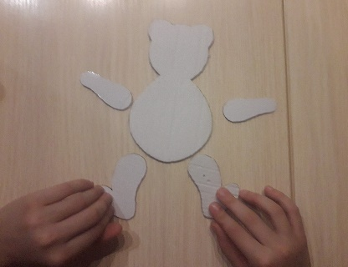

ШАГ 2: Обводим эти же шаблоны на цветной бумаге (коричневого цвета)
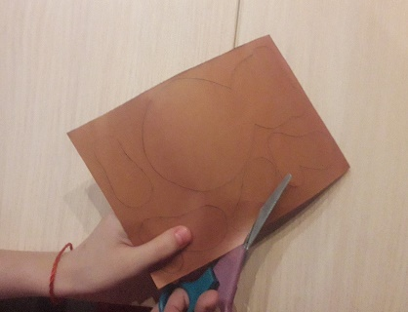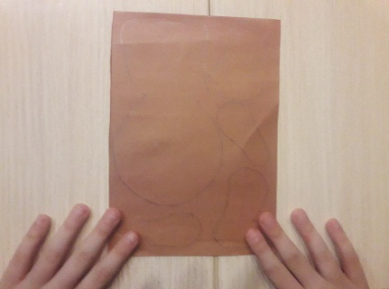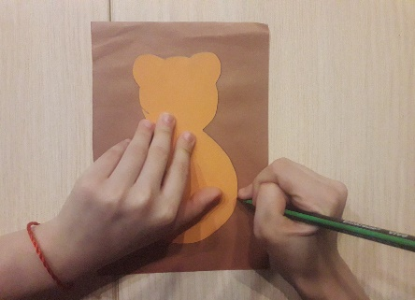
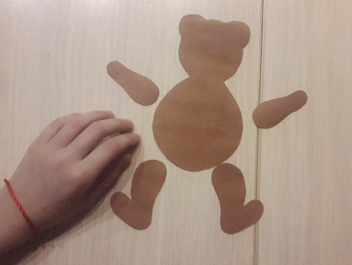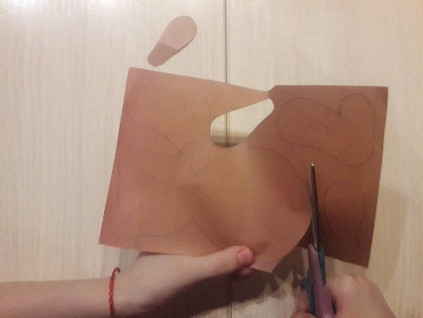

ШАГ 3: Наклеиваем вырезанные детали из цветной бумаги на картонные заготовки нашей будущей игрушки.

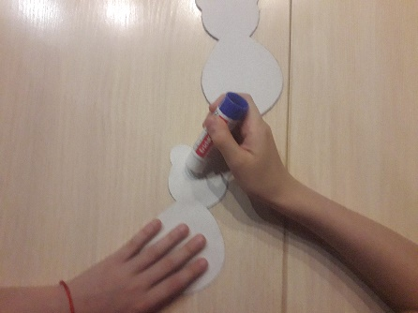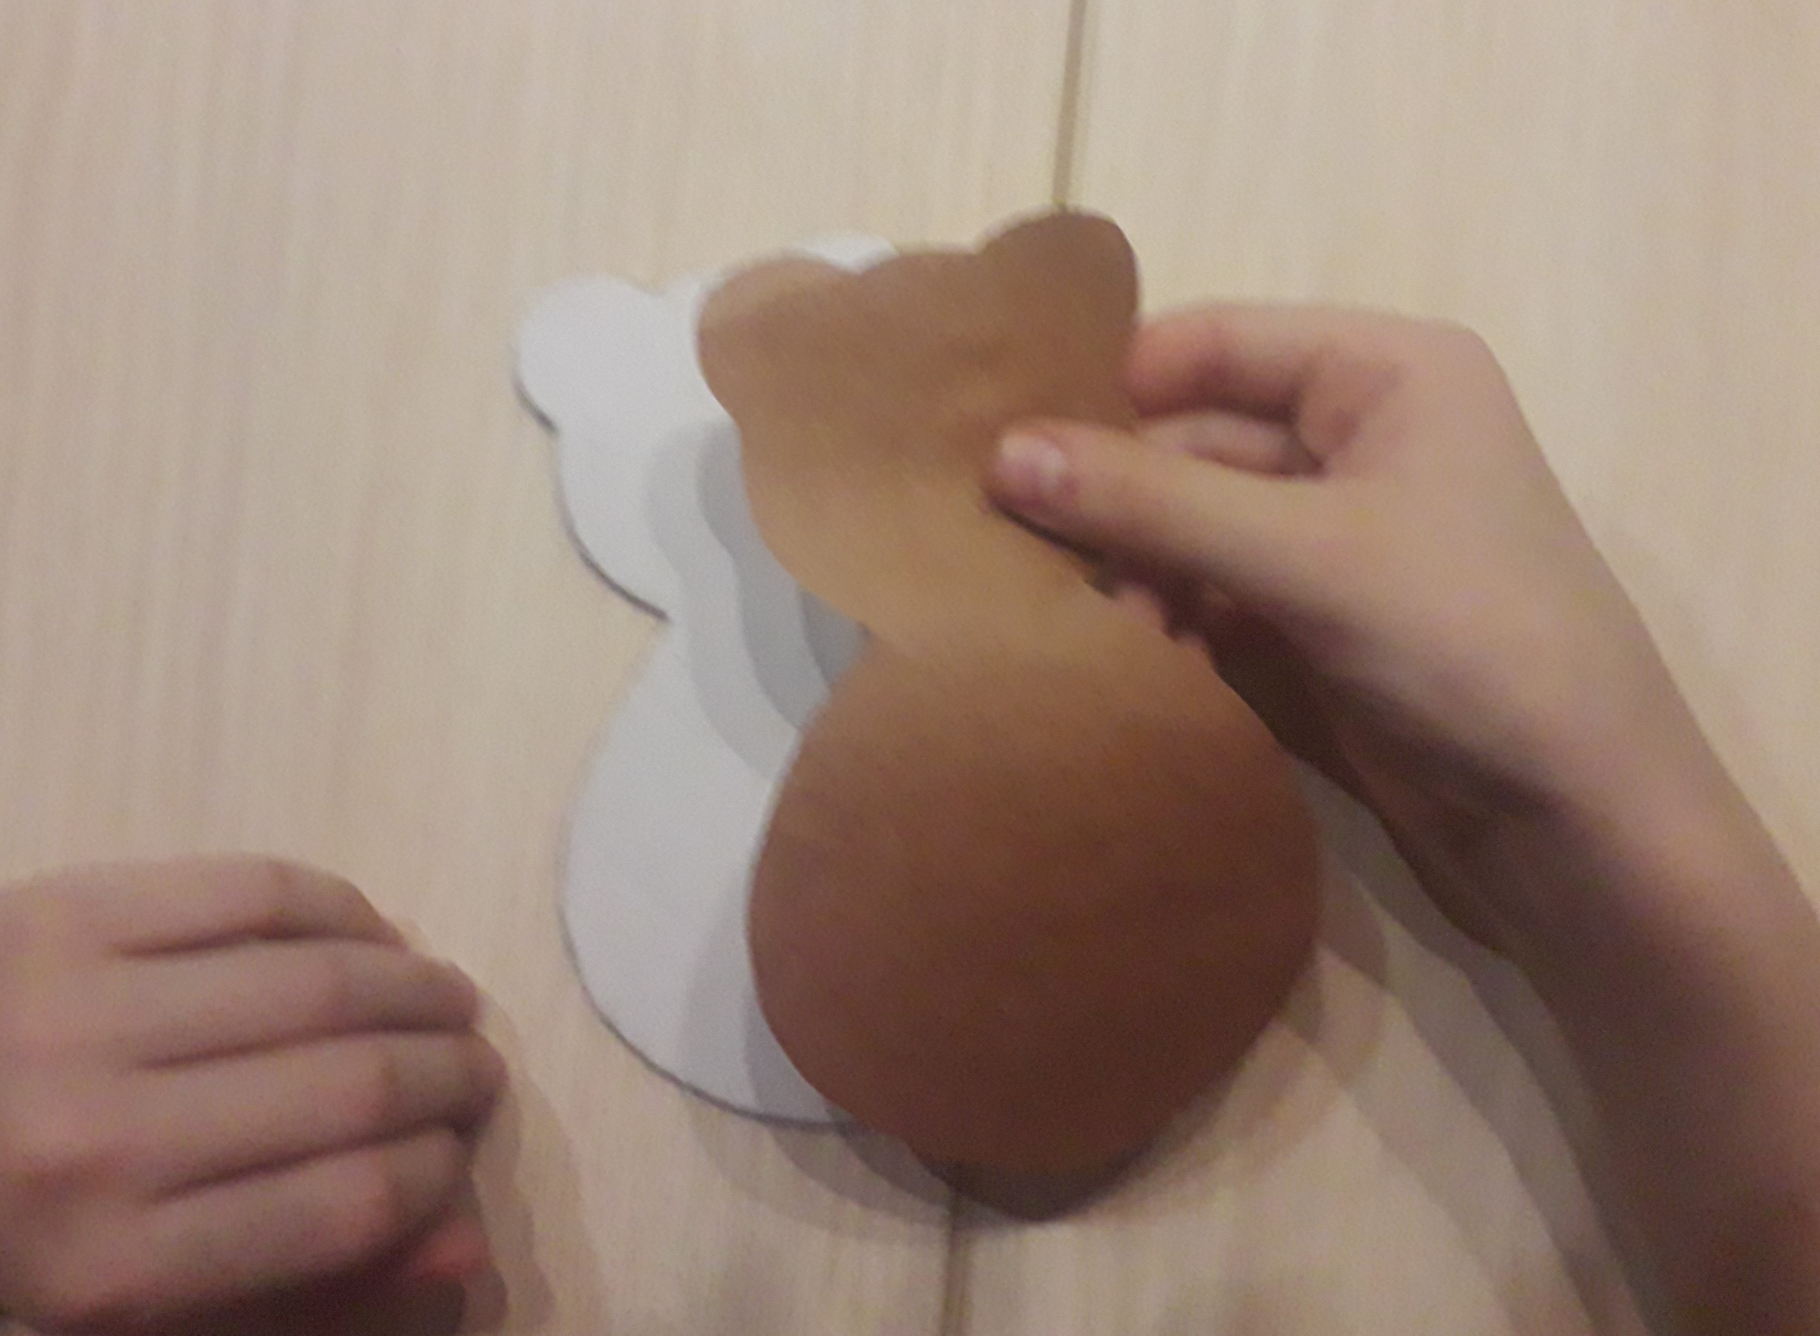

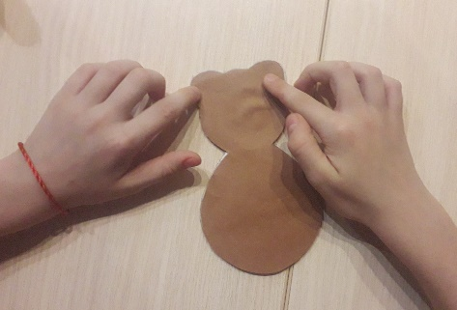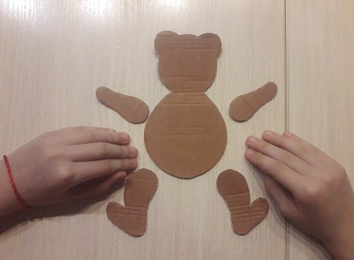
ШАГ 4: Берем толстую иголку для шитья (можно использовать шило) и прокалываем дырочки в туловище и лапках в местах их соединения (как показано на фото)
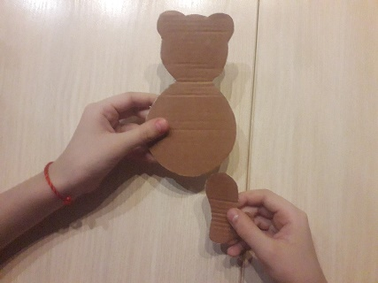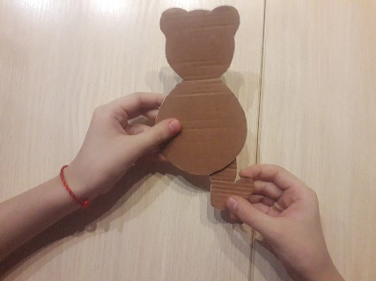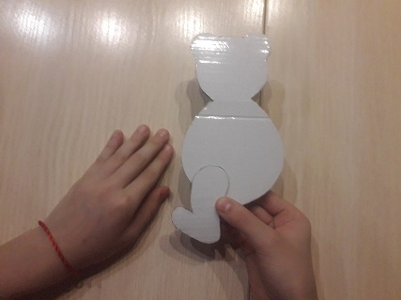

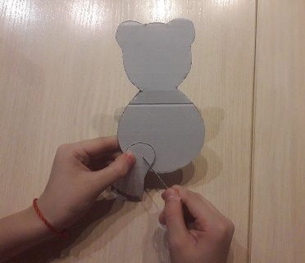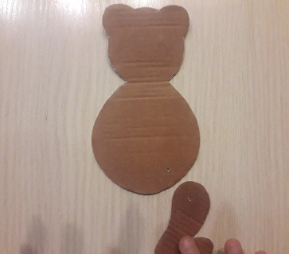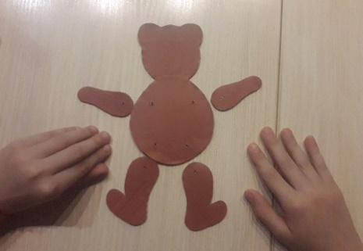
ШАГ 5: Присоединяем лапки медвежонка к туловищу.
Для этого берем мягкую проволоку, закручиваем один конец улиткой (примерно до середины)
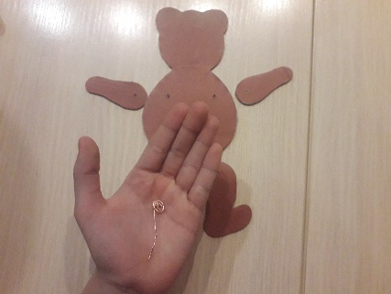
Затем вдеваем проволоку сначала в лапку, затем в туловище мишки. Закручиваем второй конец проволоки улиткой.
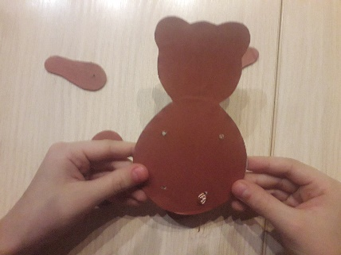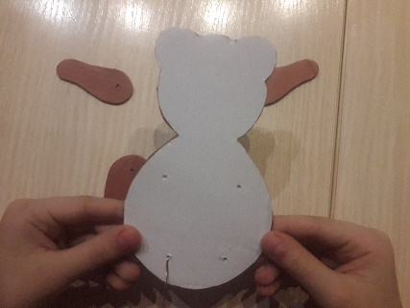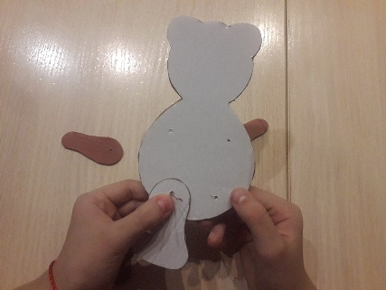
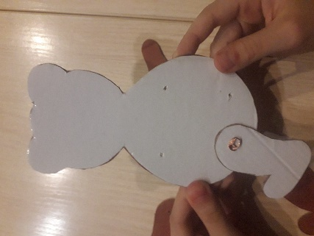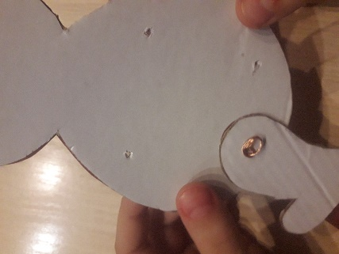
Точно также присоединяем к туловищу остальные лапки.
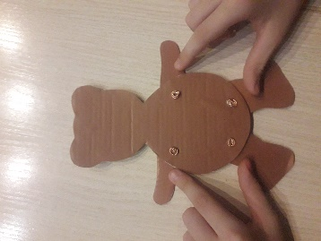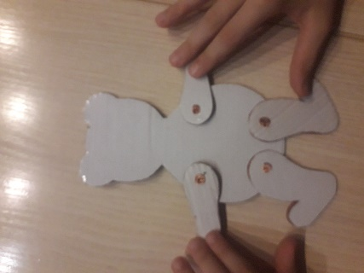

ШАГ 6: Берем иголку с плотной ниткой и с обратной стороны продеваем нитку в верхней части сначала одной лапки, затем второй лапки. Концы нитки завязываем узелками. Таким образом мы соединяем верхние лапки медвежонка вместе.
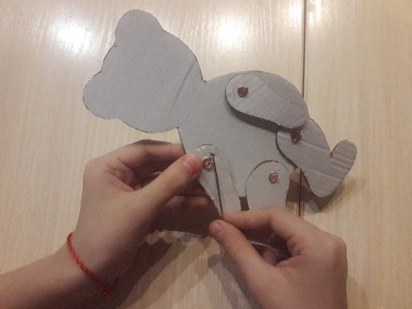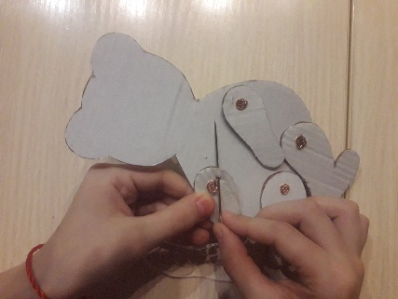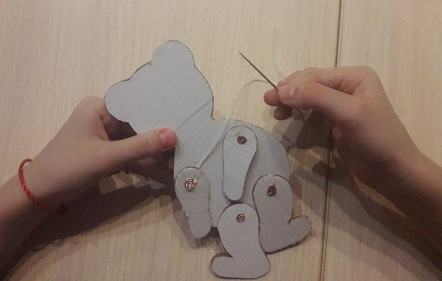

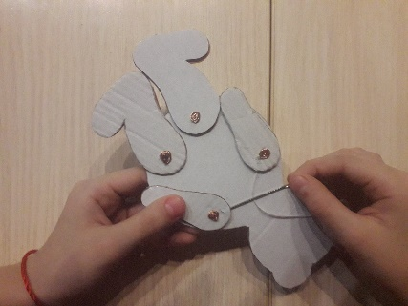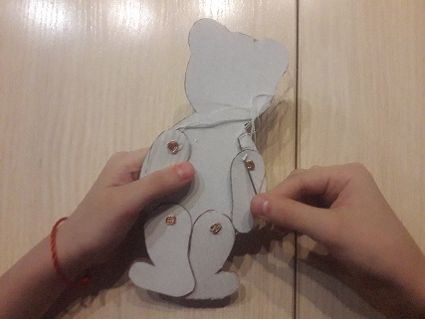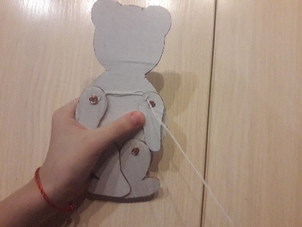
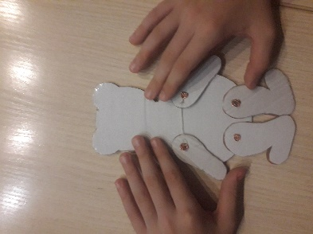
ШАГ 7: Таким же образом соединяем между собой нижние лапки у мишки. Затем берем длинную нитку и привязываем к ниточке между верхними лапками (посередине) и к ниточке между нижними лапками (также посередине). Хвостик нитки остается висеть внизу.
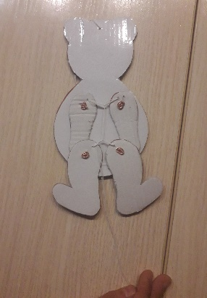

ШАГ 8: Берем кусочек фольги, кладем конец нашей нитки и закручиваем фольгу в шарик.
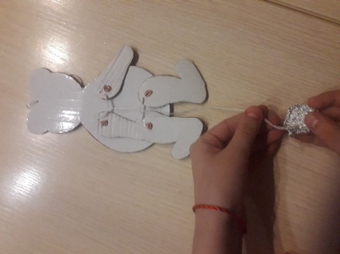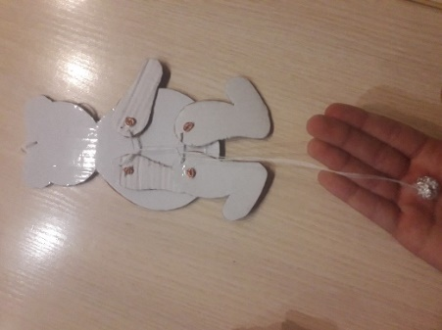

ШАГ 9: Декорируем нашего медвежонка на свой вкус. Можно добавить шляпку, бантик, цветы, шарики. И, конечно не забываем про глазки, нос и рот.
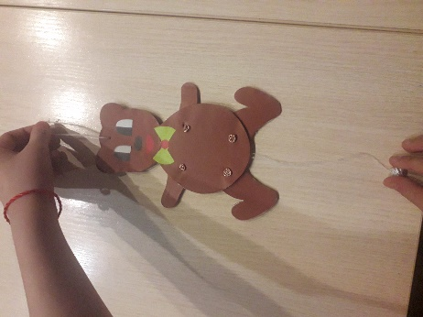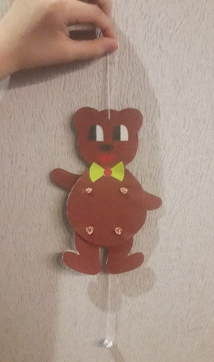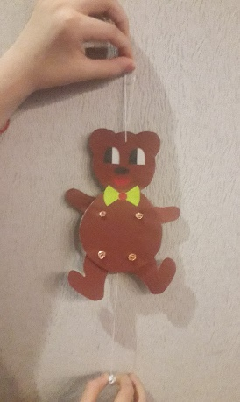
Наша забвая игрушка-дергунчик готова! Дерни за ниточку и мишка взамхнет лапками!
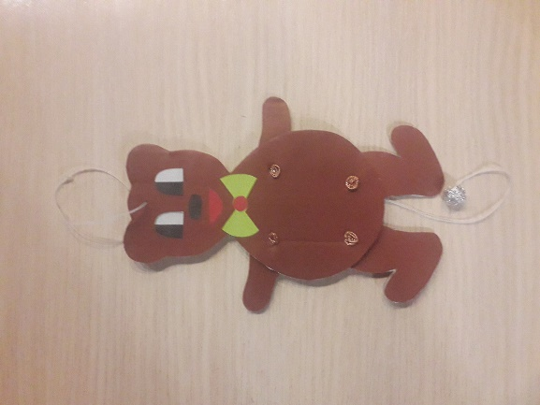
Сделай еще несколько медвежат и у тебя получится целая семья или придумай и сделай другого зверька. Пусть он будет другом твоему веселому медвежонку!

